

**Janvier 2021**

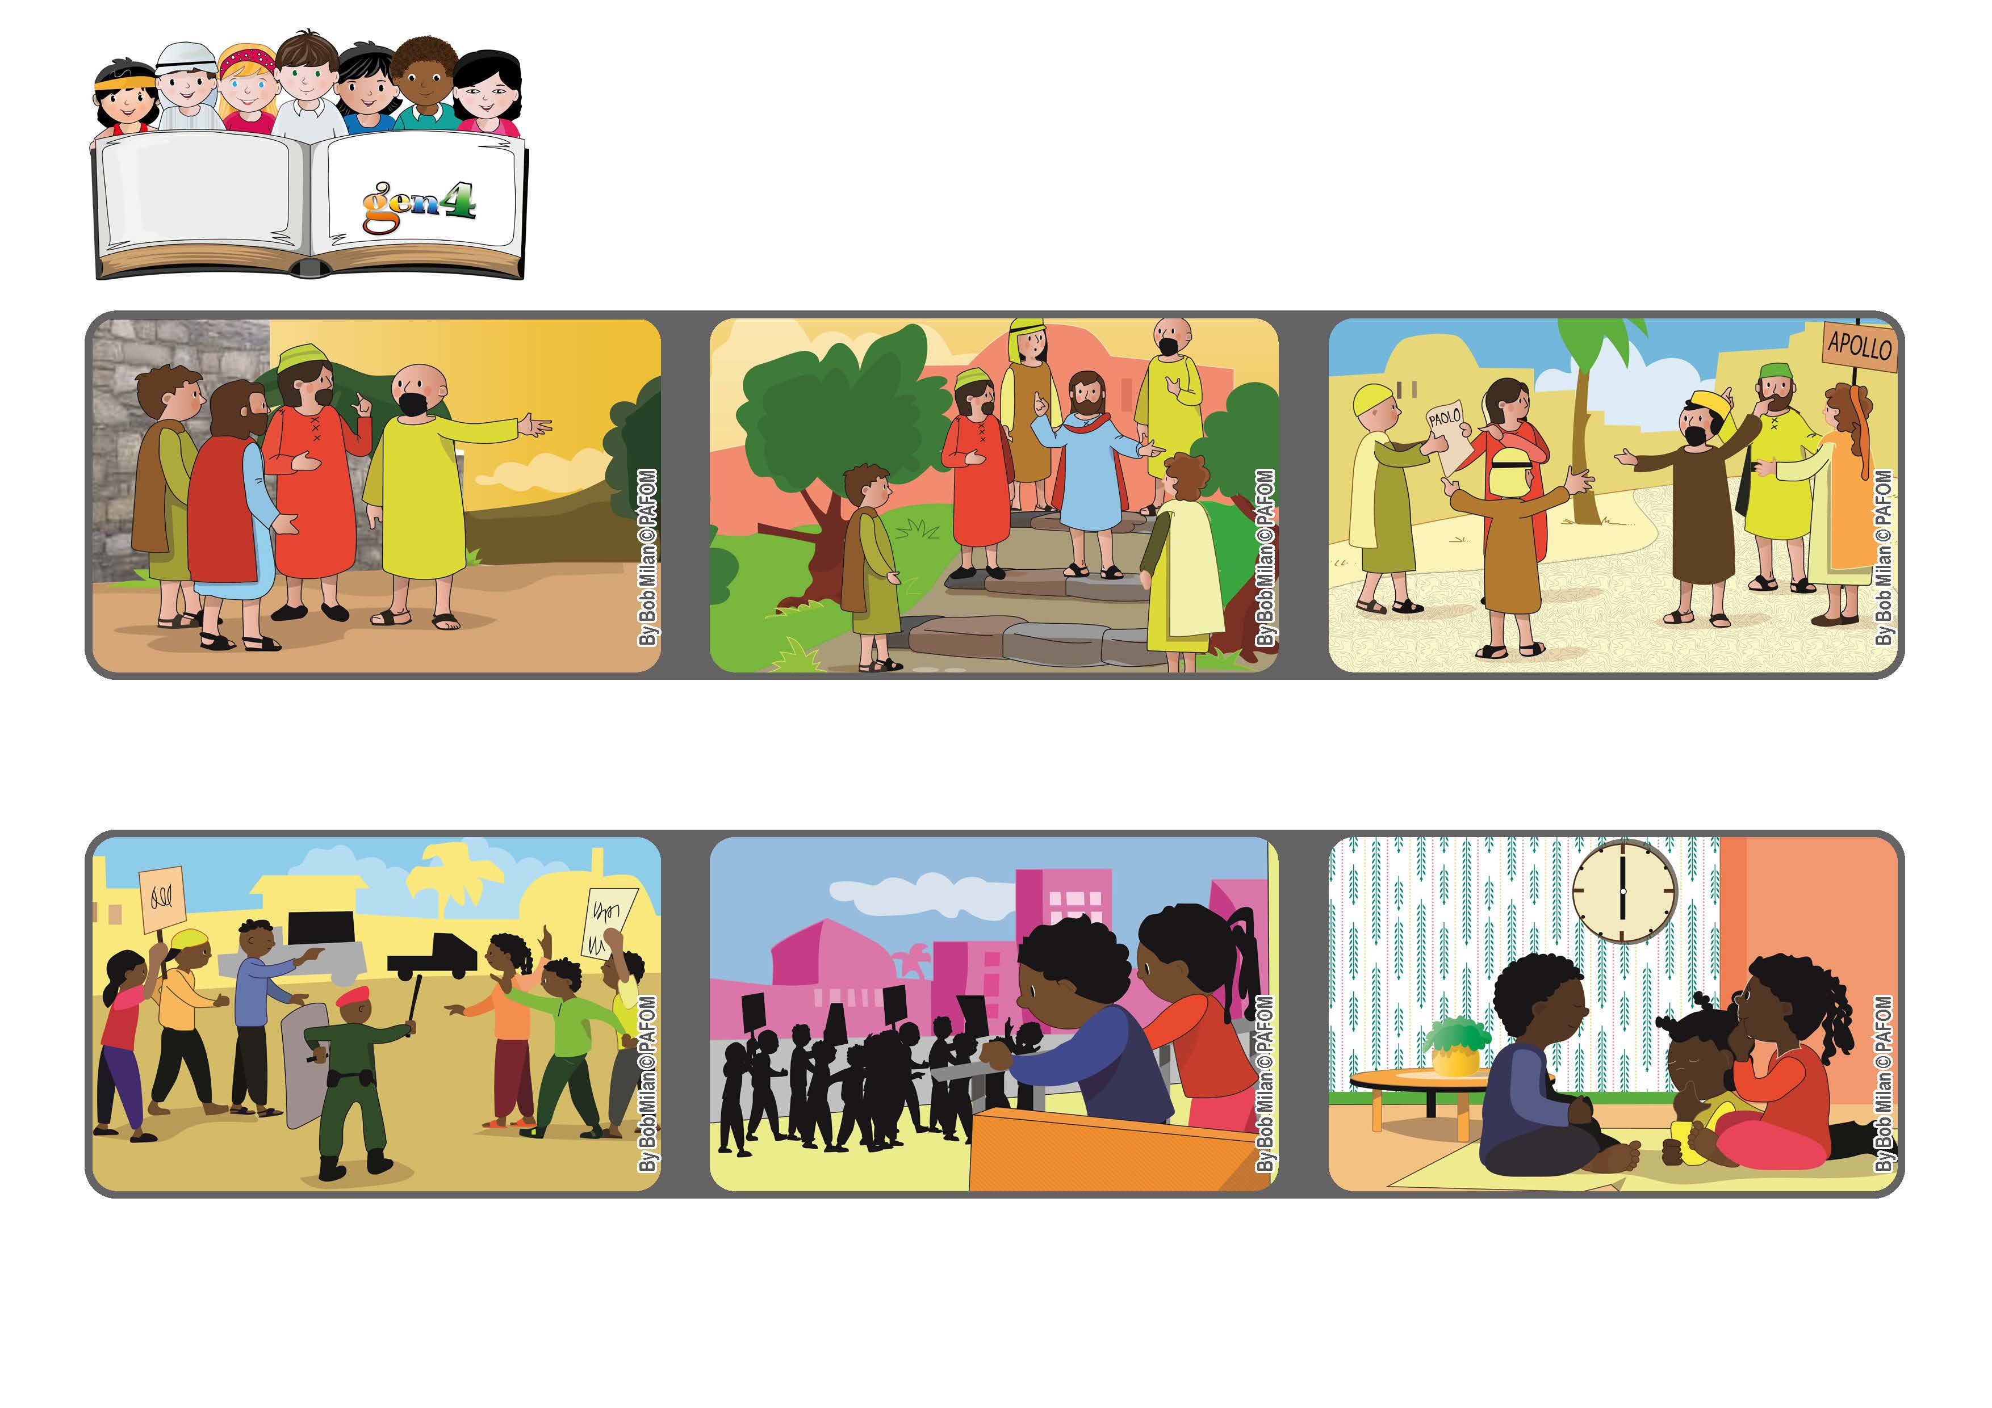

**"Restez dans mon amour: vous porterez beaucoup de fruits” (Cf. Jean 15,5-9)**

**Rester toujours dans l'amour**

**Parole de Vie**

**Nous avons aussi prié chez nous. Nous avons senti un très grand amour dans notre cœur et beaucoup de joie pour avoir aidé notre peuple. (Paulette- Afrique)**

**Dans notre pays, des élections politiques se préparent et, pour cette raison, les gens se disputent et se mettent parfois en colère.**

**Avec les Gen 4, nous avons eu l'idée de prier ensemble pour que les élections se fassent dans la paix. Nous nous sommes donnés rendez-vous chaque jour à 6 heures du soir pendant toute une semaine.**

**Certes, ils étaient tous frères et fils de Dieu, mais il y avait et il y a encore aujourd'hui des divisions. Continuons à demander à Dieu avec confiance et insistance le don de l'unité.**

**C'est le Jeudi Saint et Jésus descend à Jérusalem avec ses amis vers le jardin des oliviers.**

**En marchant sur un chemin de pierre, il demande à Dieu son Père le don de l'unité pour ses disciples et pour nous tous (Cf Jean17,21).**

**"© PAFOM, Dessins et texte sous la direction du Centre Gen4”**

**Les gen4 sont les enfants du Mouvement des Focolari dont Chiara Lubich est la fondatrice.**